 **Centro Universitário Dinâmica das Cataratas**

**SGM – Sistema de Gestão de Mercados**

**Descrição do Caso de Uso Manter Contas a Receber**

**Versão 1.0**

**Haroldo Ramirez da Nóbrega**

**Foz do Iguaçu – PR**

**26/11/2015**

**Histórico de Revisão**

|  |  |  |  |  |
| --- | --- | --- | --- | --- |
| **Data** | **Versão** | **Descrição** | **Autor** | **Revisor** |
| 10/08/2015 | 1.0 | Versão Inicial | Haroldo Ramirez |  |
| 18/11/2015 | 1.0 | Revisão e Correção | Haroldo Ramirez |  |
| 25/11/2015 | 1.0 | Revisão e Correção | Haroldo Ramirez |  |
| 30/11/2015 | 1.1 | Revisão e Correção | Haroldo Ramirez | Carlos Kaneko |
|  |  |  |  |  |

Sumário

1. Descrição 3

2. Atores Relacionados 3

3. Pré-Condição 3

4. Fluxo de Eventos 3

4.1. Fluxo Básico 3

4.2. Fluxo Alternativo 4

4.2.1. Receber Contas a Receber 4

4.2.2. Visualizar Conta a Receber 5

4.3. Fluxo de Exceções 5

4.4. Sub-Fluxos 5

5. Pós-Condição 6

6. Requisitos Especiais 6

7. Descrição dos Campos 6

8. Regras de Negócio 7

9. Protótipos de Telas 7

9.1. Consultar Contas a Receber 7

9.2. Cadastro Contas a Receber 8

10. Diagrama de Classe 9

11. Diagrama de Caso de Uso Manter Contas a Receber 9

# 1. Descrição

Este caso de uso tem por finalidade permitir o cadastro das Contas a Receber.

# 2. Atores Relacionados

* Administrador;

# 3. Pré-Condição

Nenhum;

# 4. Fluxo de Eventos

## 4.1. Fluxo Básico

1. Este caso de uso inicia-se quando o usuário deseja consultar as Contas a Receber cadastradas.
2. O sistema traz todas as Contas a Receber cadastradas, o usuário poderá definir as seguintes formas de consulta:

* Conta Pendente;
* Conta Recebida
* Conta Cancelada;
* Todas as Contas;
* Cliente;
* Data Início e Data Fim;

1. O sistema apresenta os seguintes dados da consulta:

* Número da Nota;
* Serie da Nota;
* Número da Parcela;
* Cliente;
* Forma de Pagamento;
* Valor;
* Status;
* Data Vencimento;
* Data Emissão;

1. O usuário poderá receber uma nova Conta a Receber;
2. O usuário poderá visualizar uma determinada Conta a Receber;
3. O usuário poderá cancelar uma determinada Conta a Receber;
4. O usuário poderá sair da tela de consultar Conta a Receber sendo redirecionando para tela inicial do sistema.

## 4.2. Fluxo Alternativo

### 4.2.1. Receber Contas a Receber

1. O usuário solicita o recebimento de uma nova Conta a Receber [E1, E2] [RN1];
2. O sistema apresenta os seguintes campos carregados com os dados da Conta a Receber para o recebimento:

* Número da Nota (somente leitura);
* Serie da Nota (somente leitura);
* Data Emissão (somente leitura);
* Status (somente leitura);
* Cliente [SF1];
* Forma de Pagamento [SF2];
* Número da Parcela (somente leitura);
* Valor (somente leitura);
* Data Vencimento (somente leitura);
* Data Pagamento;
* Multa %;
* Juros %;
* Desconto %;
* Valor Total (somente leitura) [RN2];
* Observações;

1. O usuário poderá adicionar os valores para o campo Multa, Juros ou Descontos se forem o caso.
2. O usuário confirma o recebimento;
3. O sistema deve validar as informações [E4];
4. A Conta a Receber é recebida.

### 4.2.2. Visualizar Conta a Receber

1. O usuário solicita a visualização da Conta a Receber
2. O sistema exibe todos os dados desabilitados da Conta a Receber selecionada.

## 4.3. Fluxo de Exceções

* E1 – O Sistema mostrará a mensagem “**Essa conta já foi Recebida!**” caso o usuário tente receber uma conta com situação RECEBIDA.
* E2 – O Sistema mostrará a mensagem “**Essa Conta está Cancelada!**” caso o usuário tente receber uma conta com situação cancelada.
* E3 - O sistema mostrará a mensagem **"Você deve informar o motivo do cancelamento no campo Observação!"** caso o campo estar vazio.
* E4 - O sistema mostrará a mensagem "**Conta Recebida com sucesso!**" caso não ocorra nenhum erro.
* E5 - O sistema mostrará a mensagem "**Conta Cancelada com sucesso!**" caso não ocorra nenhum erro.

## 4.4. Sub-Fluxos

* SF1 - O usuário poderá consultar ou cadastrar um novo Cliente.
* SF2 - O usuário poderá consultar ou cadastrar uma nova Forma de Pagamento.

# 5. Pós-Condição

1. O sistema deve persistir os dados no banco de dados.

# 6. Requisitos Especiais

Não existem requisitos especiais para este caso de uso.

# 7. Descrição dos Campos

|  |  |  |  |  |
| --- | --- | --- | --- | --- |
| **Campo** | **Tipo** | **Característica** | **Exemplo de Dados** | **Obrigatórios?** |
| Numero Nota | Integer | Chave Primaria - Auto Incremento | 1 | Sim |
| Serie Nota | String[2] | Chave Primária | A | Sim |
| Numero Parcela | Integer | Chave Primaria | 1 | Sim |
| Código Cliente. | Integer | Chave Estrangeira | 2 | Sim |
| Código Forma Pgto | Integer | Chave Estrangeira | 1 | Sim |
| Código Funcionário | Integer | Chave Estrangeira | 2 | Sim |
| Status | String[15] | Atributo da classe | PENDENTE | Sim |
| Valor | Real | Atributo da classe | 50,00 | Sim |
| Multa | Real | Atributo da classe | 0 | Não |
| Juros | Real | Atributo da classe | 0 | Não |
| Desconto | Real | Atributo da classe | 0 | Não |
| Data Emissão | Date | Atributo da classe | 11/10/2015 | Sim |
| Data Vencimento | Date | Atributo da classe | 11/10/2015 | Sim |
| Data Pagamento | Date | Atributo da classe | 11/10/2015 | Sim |
| Observação | String[255] | Atributo da classe | Texto | Não |

# 8. Regras de Negócio

**RN2 -** Este campo será calculado automaticamente de acordo com os valores adicionado nos campos Multa, Juros ou Desconto.

**RN3 -** O sistema deve permitir o cancelamento caso seja informado o motivo no campo observação.

# 9. Protótipos de Telas

## 9.1. Consultar Contas a Receber

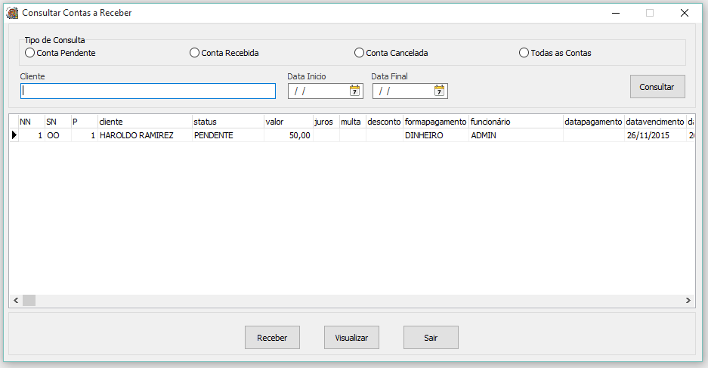

## 9.2. Cadastro Contas a Receber

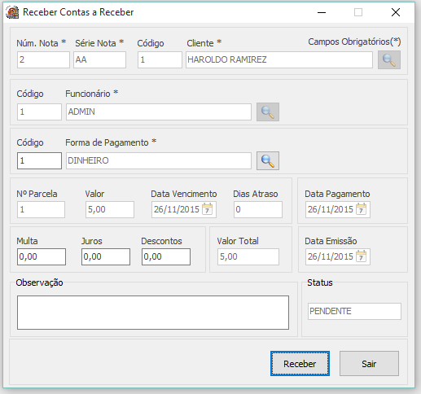

# 10. Diagrama de Classe

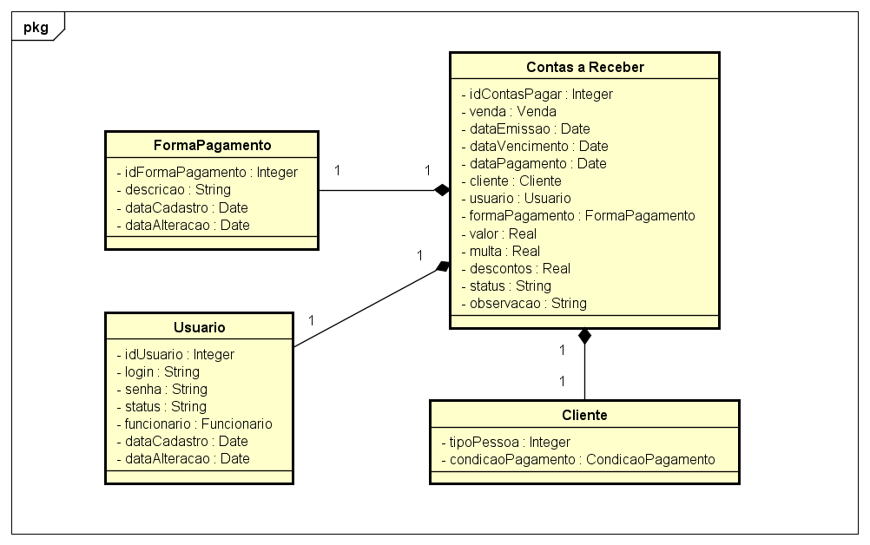

# 11. Diagrama de Caso de Uso Manter Contas a Receber

